Pielikums
Nadja, Braslavas pagasts, kadastra apzīmējums: 6644 002 0133
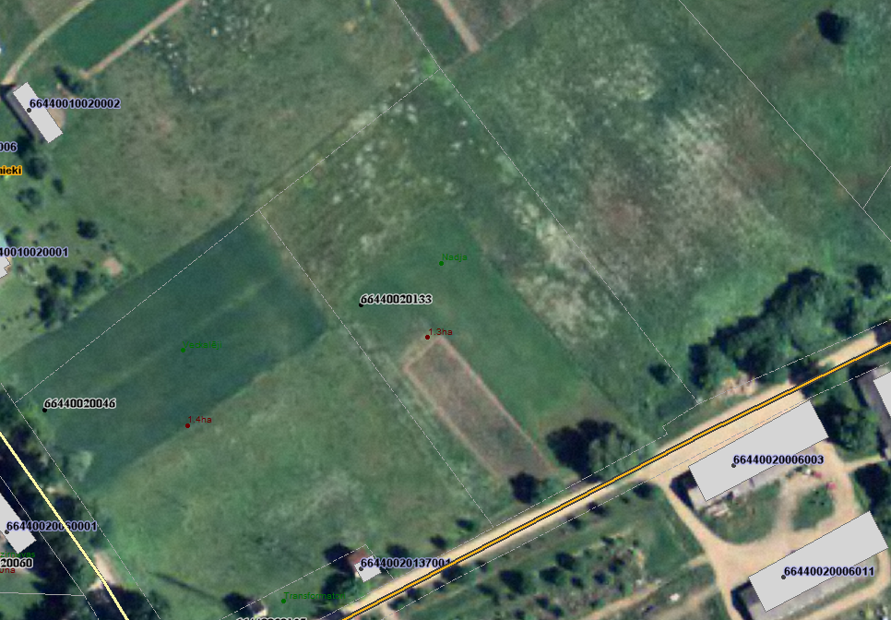
Sagatavoja: G.Meļķe-Kažoka

